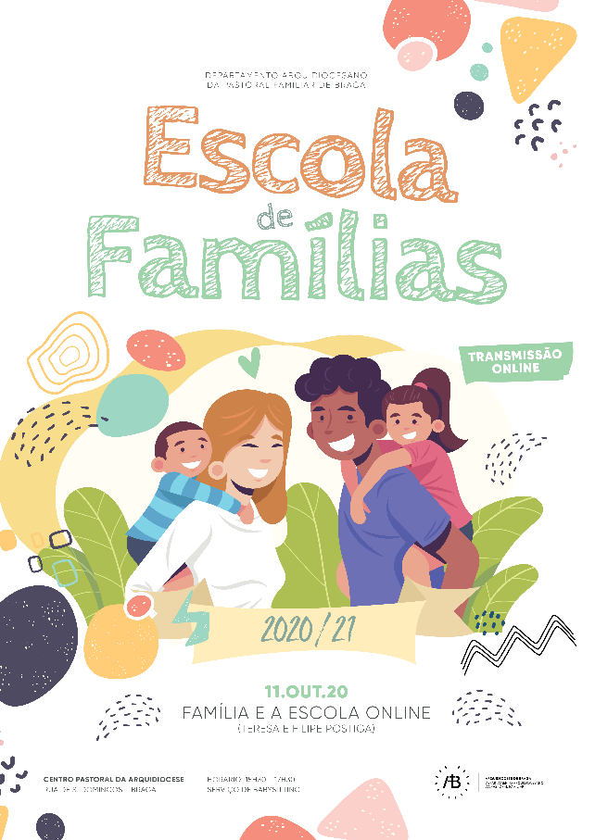
1ª Sessão da Escola de Famílias 2020/2021
“A Família e a Escola online”
É já no próximo Domingo, 11 de outubro, às 15h30, que decorrerá a primeira sessão da Escola de Famílias 2020/2021. Dedicada ao tema “A Família e a Escola online”, esta sessão vai mesmo ser realizada… online!
Com o recurso às novas tecnologias, o casal Teresa e Filipe Postiga (ver caixa) irão partilhar as suas vivências sobre este desafio de conciliar a vida familiar com as aulas à distância, numa altura em que várias escolas já têm, de novo, turmas a funcionar neste modelo de ensino… Como contrariar a tendência dos filhos para passar demasiado tempo ao computador, telemóvel, etc.? Como equilibrar a vida de família? Como cuidar da relação do casal? E quando a mãe ou o pai também são professores ou estão em teletrabalho? Como gerir o espaço em casa? Estas e outras questões vão ser abordadas nesta «Telescola de Famílias»! Inscreva-se e receba o link para este momento de partilha em família(s)!

Quem são Teresa e Filipe Postiga?
Casados há 16 anos, moram na Trofa e têm três filhos, de 13, 10 e 3 anos. Teresa é Professora de Educação Física e Filipe é economista numa Companhia de Seguros.
Desde há vários anos que se interessam pelos temas ligados ao mundo da Família. São membros do Movimento Famílias Novas dos Focolares. Nesse âmbito, têm feito acompanhamento de namorados e integram a equipa organizadora do «Caminhar a Dois» (curso para casais). Têm também experiência como casal animador de CPM. Recentemente, foram nomeados corresponsáveis do Movimento Famílias Novas em Portugal.

